V. Additions et soustractions de nombres relatifs
OPERATION | OPERATION  DECOMPOSEE | JEU | RESULTAT  DU JEU | RESULTAT DE  L’OPERATION
3 - 9 | +3 -9 | Gain = 3  Perte = 9 | P = 6 | -6 | +3 – 9 = -6
-3 + 6 |  | P= G=
-2 - 7
4 + 7
14 - 21
-21 + 32
-18 - 12
-13 + 14
-10 + 10
-28 + 51
-83 - 12
54 - 82
43 - 36
Définition :
Un nombre relatif est composé d’un signe et d’une partie numérique.
-6 est un nombre relatif | 
+9,4 est un nombre relatif | 
3 est la partie numérique du nombre +3
5 est la partie numérique du nombre -5
1) Opérations avec des nombres de même signe.
Pour calculer deux nombres de même signe :
le résultat est de même signe que les deux nombres de départ.
la partie numérique du résultat est égale à la somme des deux parties numériques des nombres de départ.
Exemples :
Calculer :
a) +12 + 8 =
b) 13 + 12 =
c) -15 – 20 =
d) -7 – 8 =
2) Opération avec des nombres de signes contraires.
Pour calculer deux nombres de signes contraires :
le signe du résultat est le signe du nombre qui a la partie numérique la plus grande.
la partie numérique du résultat est égale à la différence des deux parties numériques des nombres de départ.
Exemples :
Calculer :
a) -5 + 3 =
b) 20 - 35 =
c) -7 + 17 =
d) 17 – 14 =

3) Suite de plusieurs calculs
Méthode :
Calculer
A = -3 + 8 – 4 + 12 – 13 – 11 +10
A =
A =
A =
B = -2 + 5 – 10 + 14 + 32 – 18 – 15
B =
B =
B =
4) La règle des signes qui se suivent
deux signes « + » qui se suivent donnent un signe « + »
4 + (+5)
=
=
deux signes « - » qui se suivent donnent un signe « + »
-3 - (-7)
=
=
un signe « - » suivi d’un signe « + » donne un signe « - »
15 - (+7)
=
=

un signe « + » suivi d’un signe « - » donne un signe « - »
-14 + (-5)
=
=
Règle des signes qui se suivent
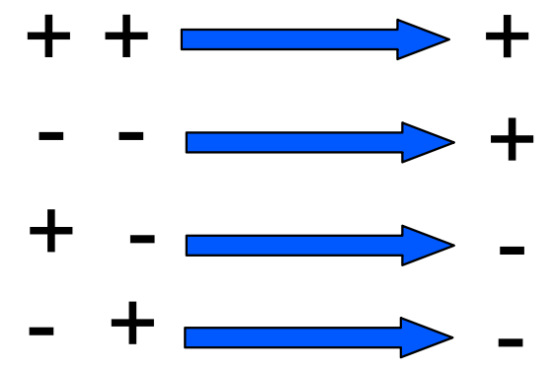
Exemples : Calculer
A = -18 - (- 6)  A =  A = | C = -18 + (+ 6)  C =  C =
B = -18 + (- 6)  B =  B = | D = -18 - (+ 6)  D =  D =
E = (+5 - 7) – (-8 + 2)
E =
E =
E =

